Развитие регулятивных УУД на уроках

В наши дни целью школьного образования становится развитие способности ученика самостоятельно ставить учебные цели, проектировать пути их реализации, контролировать и оценивать свои достижения. Достижение этой цели становится возможным благодаря формированию системы универсальных учебных действий. Овладение универсальными учебными действиями даёт учащимся возможность самостоятельного успешного усвоения новых знаний, умений и компетентностей на основе формирования умения учиться.
Сегодня УУД придаётся огромное значение. Это совокупность способов действий обучающегося, которая обеспечивает его способность к самостоятельному усвоению новых знаний, включая и организацию самого процесса усвоения.
СЛАЙД 2. Универсальные учебные действия делятся на 4 группы:
- личностные;
- регулятивные;
- познавательные;
- коммуникативные.
Для успешного существования в современном обществе человек должен обладать регулятивными действиями, т.е. уметь ставить себе конкретную цель, планировать свою жизнь, прогнозировать возможные ситуации.
В состав регулятивных учебных действий входят следующие учебные действия: СЛАЙД 3
- целеполагание – постановка учебной задачи на основе соотнесения того, что уже известно и усвоено учащимися, и того, что ещё неизвестно;
- планирование – определение последовательности промежуточных целей с учётом конечного результата, составление плана и последовательности выполняемых действий;
- прогнозирование – предвосхищение результата и уровня усвоения, его временных характеристик;
- контроль - форма сравнения способа действия и его результата с заданным эталоном с целью обнаружения отклонений и отличий от эталона;
- коррекция – внесение необходимых дополнений и корректив в план и способ действия в случае расхождения с эталоном, реального действия и его продукта;
- оценка – выделение и осознание учащимися того, что уже усвоено и что ещё необходимо усвоить, осознание качества и уровня усвоения;
- волевая саморегуляция – способность к выбору в ситуации мотивационного конфликта и к преодолению препятствий.
И прежде всего, на начальном этапе урока необходимо создавать условия для формирования у учащихся положительной мотивации, чтобы ученик понял, что он знает и чего не знает и, что хотел бы узнать. Учитель на уроках должен научить учащихся самих ставить цель, составлять план для достижения этой цели. Исходя из цели и плана, ученики должны предположить, каких результатов они могут достигнуть.
Существуют различные педагогические приёмы для формирования регулятивных УУД. Некоторые из них я использую в своей практике.
Примеры:
- для формирование действия целеполагания я использую следующие приёмы:
  - Определение “поля знания и незнания” + опора на жизненный опыт урок математики (1 класс) – даются примеры для устного счёта СЛАЙД 3
0 + 1 5 + 1
2 + 1 7 + 1
3 + 1 3 + 2
При решении последнего примера ребята приходят к выводу, что они ещё не умеют решать примеры такого вида. С помощью учителя формулируют тему урока (Прибавление числа 2.) и его цель (Научиться прибавлять число 2). После этого ребята вспоминают, что число 2 – это 1 и 1, поэтому к 3 можно прибавить число 2 по частям.

  - Выбор цели из предложенных
Например, СЛАЙД 4 тема “Слова-синонимы”.
Мы начинаем изучать данную тему. Выберите из предложенных цель урока:
- Узнать, какие слова являются синонимами.
- Учиться находить синонимы в тексте.
- Тренироваться в редактировании предложений, используя си-
нонимы.

- для формирования действия планирования мною используются следующие приёмы:
  - деформированный план
Например, СЛАЙД 6 даётся план урока, но его необходимо исправить, чтобы достичь поставленной цели:
- Сравниваем свой вывод с авторским
- Вспоминаем то, что мы знаем
- Применяем новые знания, развиваем умения
- Решаем проблему, открываем новые знания
Ребята с удовольствием выполняют задания такого рода и у них получается вот такой план: СЛАЙД 7
- Вспоминаем то, что мы знаем
- Решаем проблему, открываем новые знания
- Сравниваем свой вывод с авторским
- Применяем новые знания, развиваем умения

  - составление алгоритма, плана (с помощью учителя) СЛАЙД 8
- Вспомним, что мы знаем
- Попробуем
- Проверим сделанные выводы
- Применим полученные знания

- для формирования действия контроля возможно применение таких приёмов, как:
  - сравнение с эталоном
Например, учащимся предлагается выполнить какое-то задание (решить задачу) СЛАЙД 9, а затем проверить своё решение с решением на доске СЛАЙД 10;

  - “светофор”
“светофор” – это всего лишь длинная полоска картона, с одной стороны – красная, с другой – зелёная.
Например, учащимся даётся задание на определённое время, по сигналу учителя поднимается “светофор” СЛАЙД 11: красной стороной, если не готовы или не знают ответа, зелёной стороной – ответ готов;

  - “преднамеренная ошибка”
Например, учащимся даётся упражнение по русскому языку СЛАЙД 12; надо найти ошибки и в своей тетради сделать работу над ошибками.

- Существует много педагогических приёмов для формирования действия оценки/рефлексии, также учителя стараются найти что-то новое.
  - ранжирование по шкалам
Например, учащиеся оценивают свою работу на уроке с помощью шкалы СЛАЙД 13, а ещё изменённую шкалу я использую на уроках математики, которые посвящены коррекции знаний: учащиеся выполняют определённое задание, сравнивают его с эталоном, затем оценивают своё решение с помощью шкалы СЛАЙД 14;

  - незаконченное предложение
Например, СЛАЙД 15
- Я узнал, что …
- Я научился …
- Мне удалось …
- Мне было трудно …
  - эмоциональная рефлексия (цвет, рисунок, смайлики, фигура и т.д.)
Например: СЛАЙД 16
- Покажите цветочек
 У меня всё получалось, я молодец
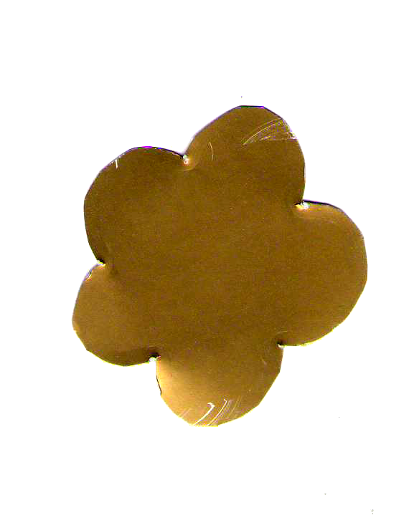 Я старался, но не всё получалось
 Я испытывал затруднения, мне было скучно

- Составим букетик для мамы СЛАЙД 17

- Покажите смайлик. Технология применения очень проста. У
каждого ребёнка находится набор из трёх смайликов. Отвечая
на ситуативные вопросы, ребёнок поднимает и показывает
одну из карточек (у меня всё получилось, не доволен своей
работой, ничего не получилось). Приём “Смайлик” я также
использую в начале урока (учащиеся отвечают на вопрос: “С
каким настроением вы пришли сегодня на урок?”).

Проектирование уроков по формированию УУД – дело непростое, но сегодня – это требование времени. А мы должны идти в ногу со временем, чтобы дети были востребованными, так как современное общество запрашивает человека обучаемого, способного самостоятельно учиться и многократно переучиваться в течение всей жизни. И главное для учителя – помнить, что все учащиеся – звёзды, маленькие и большие, близкие и далёкие и каждая звёздочка мечтает сиять.

